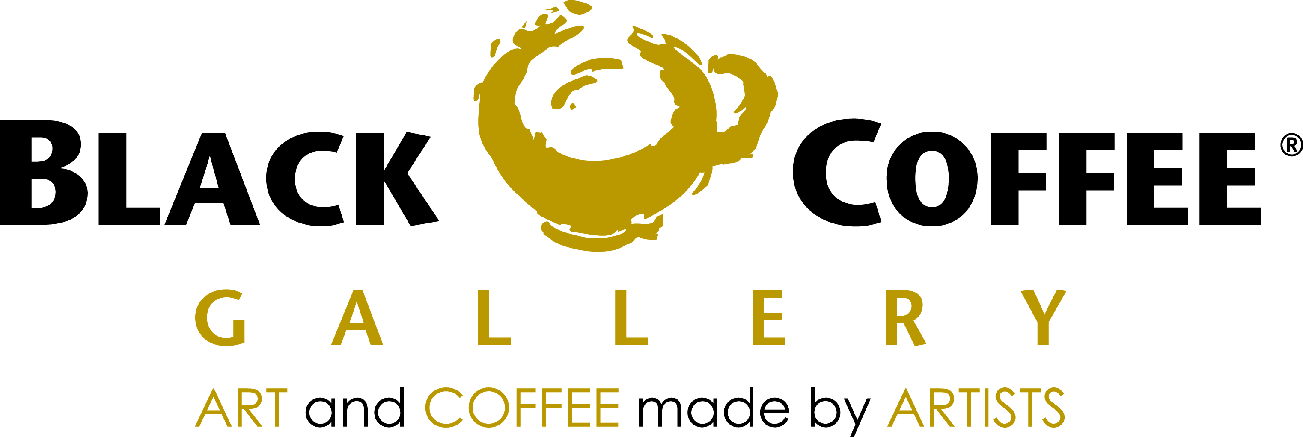

Estimado Cliente:

Por la celebración de nuestra tradicional posada, le informamos que el día sábado 10 de Diciembre cerraremos a las 22:00 hrs.

Disculpe las molestias que esto pueda ocasionarle y de antemano agradecemos su comprensión.

Atentamente,
Administración Black Coffee Gallery

